**Острая кишечная инфекция у детей (ОКИ).**

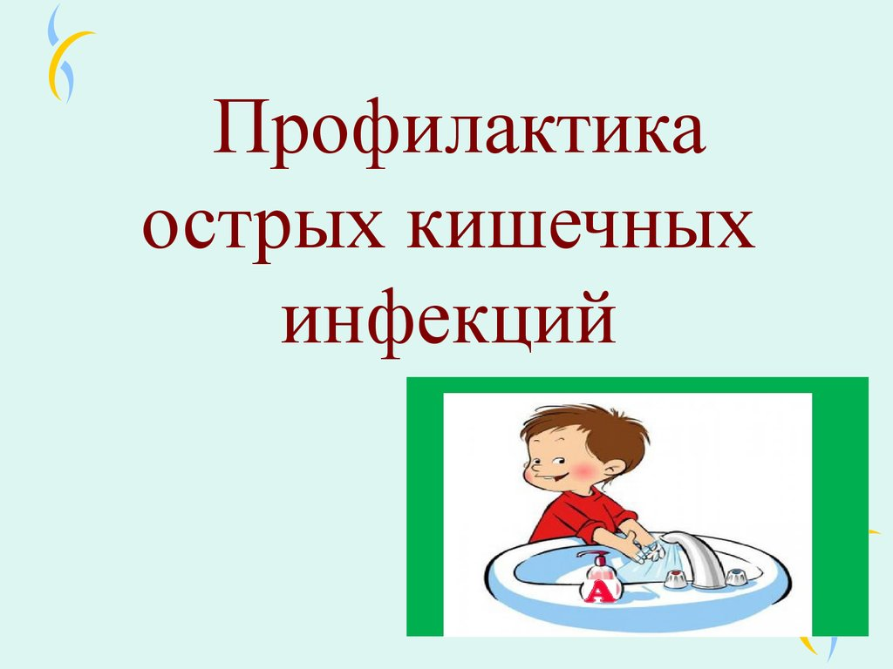

**Кишечная инфекция у детей** – группа инфекционных заболеваний различной этиологии, протекающих с преимущественным поражением пищеварительного тракта, токсической реакцией и обезвоживанием организма. У детей кишечная инфекция проявляется повышением температуры тела, вялостью, отсутствием аппетита, болями в животе, рвотой, диареей. Диагностика кишечной инфекции у детей основана на клинико-лабораторных данных (анамнезе, симптоматике, выделении возбудителя в испражнениях, обнаружении специфических антител в крови). При кишечной инфекции у детей назначаются антимикробные препараты, бактериофаги, энтеросорбенты; в период лечения важно соблюдение диеты и проведение регидратации.

Общие сведения

Кишечная инфекция у детей – острые бактериальные и вирусные инфекционные заболевания, сопровождающиеся кишечным синдромом, интоксикацией и [**дегидратацией**](https://www.krasotaimedicina.ru/diseases/urgent/dehydration)**.** В структуре инфекционной заболеваемости в [**педиатрии**](https://www.krasotaimedicina.ru/treatment/pediatrics/)кишечные инфекции у детей занимают второе место после [**ОРВИ**](https://www.krasotaimedicina.ru/diseases/infectious/respiratory-viral-infections)**.** Восприимчивость к кишечной инфекции у детей в 2,5-3 раза выше, чем у взрослых. Около половины случаев кишечной инфекции у детей приходится на ранний возраст (до 3 лет). Кишечная инфекция у ребенка раннего возраста протекает тяжелее, может сопровождаться [**гипотрофией**](https://www.krasotaimedicina.ru/diseases/children/hypotrophy)**,** развитием [**дисбактериоза**](https://www.krasotaimedicina.ru/diseases/zabolevanija_gastroenterologia/dysbacteriosis) и ферментативной недостаточности, снижением иммунитета. Частое повторение эпизодов инфекции вызывает нарушение физического и нервно-психического развития детей.

Причины

Спектр возбудителей кишечных инфекций у детей крайне широк.

Заражение детей кишечными инфекциями происходит посредством фекально-орального механизма алиментарным (через пищу), водным, контактно-бытовым путями (через посуду, грязные руки, игрушки, предметы обихода и т. д.). У ослабленных детей с низкой иммунологической реактивностью возможно эндогенное инфицирование условно-патогенными бактериями. Источником ОКИ может выступать носитель, больной со стертой или манифестной формой заболевания, домашние животные. В развитии кишечной инфекции у детей большую роль играет нарушение правил приготовления и хранения пищи, допуск на детские кухни лиц-носителей инфекции, больных [**тонзиллитом**](https://www.krasotaimedicina.ru/diseases/zabolevanija_lor/chronic_tonsillitis)**,**[**фурункулезом**](https://www.krasotaimedicina.ru/diseases/zabolevanija_dermatologia/furunculosis)**, [стрептодермией](https://www.krasotaimedicina.ru/diseases/zabolevanija_dermatologia/streptoderma)** и пр.

Подъем заболеваемости некоторыми кишечными инфекциями у детей имеет сезонную зависимость: так, [**дизентерия**](https://www.krasotaimedicina.ru/diseases/infectious/dysentery) чаще возникает летом и осенью, **[ротавирусная инфекция](https://www.krasotaimedicina.ru/diseases/children/rotavirus-infection)**- зимой.

В течении кишечной инфекции у детей выделяют острую (до 1,5 месяцев), затяжную (свыше 1,5 месяцев) и хроническую (свыше 5-6 месяцев) фазы.

Симптомы у детей

Дизентерия у детей

После непродолжительного инкубационного периода (1-7 суток) остро повышается температура (до 39-40° C), нарастает слабость и разбитость, снижается аппетит, возможна рвота. На фоне лихорадки отмечается головная боль, ознобы, иногда – бред, [**судороги**](https://www.krasotaimedicina.ru/diseases/children/convulsive-syndrome)**,** потеря сознания. Кишечная инфекция у детей сопровождается схваткообразными болями в животе с локализацией в левой подвздошной области, явлениями дистального колита (болезненностью и спазмом сигмовидной кишки, [**тенезмами**](https://www.krasotaimedicina.ru/symptom/digestive/rectal-tenesmus)**с**[**выпадением прямой кишки**](https://www.krasotaimedicina.ru/diseases/zabolevanija_proctology/rectal-prolapse)), симптомами сфинктерита. Частота дефекации может варьировать от 4-6 до 15-20 раз за сутки. При дизентерии стул жидкий, содержащий примеси мутной слизи и крови. При тяжелых формах дизентерии возможно развитие геморрагического синдрома, вплоть до [**кишечного кровотечения**](https://www.krasotaimedicina.ru/diseases/zabolevanija_gastroenterologia/gastrointestinal-bleeding)**.**

У детей раннего возраста при кишечной инфекции общая интоксикация преобладает над колитическим синдромом, чаще возникают нарушения гемодинамики, электролитного и белкового обмена. Наиболее легко у детей протекает кишечная инфекция, вызванная шигеллами Зоне; тяжелее - шигеллами Флекснера и Григорьеза-Шига.

Сальмонеллез у детей

Наиболее часто (в 90% случаев) развивается желудочно-кишечная форма сальмонеллеза, протекающая по типу гастрита, гастроэнтерита, гастроэнтероколита. Характерно подострое начало, фебрильный подъем температуры, адинамия, рвота, [**гепатоспленомегалия**](https://www.krasotaimedicina.ru/diseases/zabolevanija_gastroenterologia/hepatosplenomegaly)**.** Стул при сальмонеллезе жидкий, обильный, каловый, цвета «болотной тины», с примесями слизи и крови. Обычно данная форма кишечной инфекции заканчивается выздоровлением, однако у грудных детей возможен летальный исход вследствие тяжелого кишечного токсикоза.

Гриппоподобная (респираторная) форма кишечной инфекции встречается у 4-5% детей. При данной форме сальмонеллы обнаруживаются в посеве материала из зева. Ее течение характеризуется фебрильной температурой, головной болью, артралгией и миалгией, явлениями [**ринита**](https://www.krasotaimedicina.ru/diseases/zabolevanija_lor/rhinitis)**,**[**фарингита**](https://www.krasotaimedicina.ru/diseases/zabolevanija_lor/pharyngitis)**,**[**конъюнктивита**](https://www.krasotaimedicina.ru/diseases/ophthalmology/conjunctivitis). Со стороны сердечно-сосудистой системы отмечаются [**тахикардия**](https://www.krasotaimedicina.ru/diseases/zabolevanija_cardiology/tachycardia)**и**[**артериальная гипотония**](https://www.krasotaimedicina.ru/diseases/zabolevanija_cardiology/arterial-hypotension).

Эшерихиозы у детей

Данная группа кишечных инфекций у детей крайне обширна и включает коли-инфекци, вызываемые энтеропатогенными, энтеротоксигенными, энтероинвазивными, энтерогеморрагическими эшерихиями.

Кишечная инфекция у детей, вызванная эшерихиями, протекает с субфебрильной или фебрильной температурой, слабостью, вялостью, снижением аппетита, упорной рвотой или срыгиваниями, метеоризмом. Характерна [**водянистая диарея**](https://www.krasotaimedicina.ru/symptom/diarrhea/watery)(обильный, брызжущий стул желтого цвета с примесью слизи), быстро приводящая к дегидратации и развитию эксикоза. При эшерихиозе, вызываемом энтерогеморрагическими эшерихиями, диарея носит кровавый характер.

Вследствие обезвоживания у ребенка возникает [**сухость кожи**](https://www.krasotaimedicina.ru/diseases/zabolevanija_cosmetology/dry_skin)и слизистых оболочек, снижается тургор и эластичность тканей, западает большой родничок и глазные яблоки, снижается диурез по типу олигурии или анурии.

Ротавирусная инфекция у детей

Обычно протекает по типу острого гастроэнтерита или энтерита. Инкубационный период в среднем длится 1-3 дня. Все симптомы кишечной инфекции у детей разворачиваются в течение одних суток, при этом поражение ЖКТ сочетается с катаральными явлениями.

Респираторный синдром характеризуется гиперемией зева, ринитом, першением в горле, покашливанием. Одновременно с поражением носоглотки развиваются признаки гастроэнтерита: жидкий (водянистый, [**пенистый**](https://www.krasotaimedicina.ru/symptom/diarrhea/foamy)**)** стул с частотой дефекаций от 4-5 до 15 раз в сутки, рвотой, температурной реакцией,

Стафилококковая кишечная инфекция у детей

Различают первичную стафилококковую кишечную инфекцию у детей, связанную с употреблением пищи, обсемененной стафилококком, и вторичную, обусловленную распространением возбудителя из других очагов.

Течение кишечной инфекции у детей характеризуется тяжелым эксикозом и токсикозом, рвотой, учащением стула до 10-15 раз в день. Стул жидкий, водянистый, зеленоватого цвета, с небольшой примесью слизи. При вторичной стафилококковой инфекции у детей кишечные симптомы развиваются на фоне ведущего заболевания: [**гнойного отита**](https://www.krasotaimedicina.ru/diseases/zabolevanija_lor/chronic-suppurative-otitis-media)**,** пневмонии, стафилодермии, [**ангины**](https://www.krasotaimedicina.ru/diseases/zabolevanija_lor/angina)и пр. В этом случае заболевание может принимать длительное волнообразное течение.

Лечение кишечной инфекции у детей

Комплексное лечение кишечных инфекций у детей предполагает организацию лечебного питания; проведение оральной регидратации, этиотропной, патогенетической и симптоматической терапии.

Диета детей с кишечной инфекцией требует уменьшения объема питания, увеличения кратности кормлений, использования смесей, обогащенных защитными факторами, употребление протертой легкоусвояемой пищи. Важной составляющей терапии кишечных инфекций у детей является оральная регидратация глюкозо-солевыми растворами, обильное питье. Она проводится до прекращения потерь жидкости. При невозможности перорального питания и употребления жидкости назначается инфузионая терапия: внутривенно вводятся растворы глюкозы, Рингера, альбумина и др.

Прогноз и профилактика

Раннее выявление и адекватная терапия обеспечивают полное выздоровление детей после кишечной инфекции. Иммунитет после ОКИ нестойкий. При тяжелых формах кишечной инфекции у детей возможно развитие **[гиповолемического шока](https://www.krasotaimedicina.ru/diseases/traumatology/hypovolemic-shock),**[**ДВС-синдрома**](https://www.krasotaimedicina.ru/diseases/hematologic/disseminated-intravascular-coagulation)**,**[**отека легких**](https://www.krasotaimedicina.ru/diseases/zabolevanija_pulmonology/pulmonary-edema), острой почечной недостаточности, [**острой сердечной недостаточности**](https://www.krasotaimedicina.ru/diseases/zabolevanija_cardiology/heart_failure)**,** инфекционно-токсического шока.

В основе профилактики кишечных инфекций у детей – соблюдение санитарно-гигиенических норм: правильное хранение и термическая обработка продуктов, защита воды от загрязнения, изоляция больных, проведение дезинфекции игрушек и посуды в детских учреждениях, привитие детям навыков личной гигиены. При уходе за грудным ребенком мама не должна пренебрегать обработкой молочных желез перед кормлением, обработкой сосок и бутылочек, мытьем рук после пеленания и подмывания ребенка.

Дети, контактировавшие с больным кишечной инфекцией, подлежат бактериологическому обследованию и наблюдению в течение 7 дней.

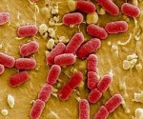

**Филиал ФБУЗ "Центр гигиены и эпидемиологии**

по Амурской области в городах Свободный и Шимановск, Свободненском, Шимановском, Мазановском и Селемджинском районах"